Chuyển đổi Xử lý Hóa đơn và Thúc đẩy Đổi mới với Amazon Bedrock: Câu chuyện Thành công của Holcim

Tác giả: Marie Lepoutre, Lior Perez, và Niklas Gruber vào ngày 12 THÁNG 5 năm 2025 trong Amazon Bedrock, AWS Lambda, Customer Solutions, Experience-Based Acceleration, Industries, Manufacturing

Các tổ chức trong nhiều ngành công nghiệp đối mặt với thách thức xử lý một khối lượng lớn hóa đơn trong khi vẫn duy trì độ chính xác và tuân thủ. Holcim, một công ty dẫn đầu toàn cầu trong các giải pháp xây dựng sáng tạo và bền vững, đã giải quyết thách thức này bằng cách phát triển một giải pháp sáng tạo sử dụng Amazon Bedrock để chuyển đổi hoạt động xử lý hóa đơn của họ.

Thách thức

Hoạt động của Holcim tại một quốc gia châu Âu quản lý quy trình xử lý hóa đơn phức tạp thông qua một hộp thư email duy nhất nhận khoảng 2,000 hóa đơn hàng tháng cùng với nhiều thông tin liên lạc từ nhà cung cấp. Một nhân viên toàn thời gian chuyên dụng xử lý thủ công dòng email liên tục này, thực hiện các nhiệm vụ quan trọng bao gồm:

- Phân loại email đến giữa hóa đơn thực tế và các thông tin liên lạc khác từ nhà cung cấp
- Phân loại hóa đơn theo mã công ty (thực thể pháp lý)
- Định tuyến thông tin liên lạc từ nhà cung cấp đến các nhóm service desk thích hợp
- Xem xét chi tiết hóa đơn để đảm bảo tất cả thông tin cần thiết được bao gồm
- Quản lý email đa chủ đề yêu cầu tách tài liệu hoặc kết hợp các tài liệu liên quan
- Xác định và loại bỏ các thông tin liên lạc không liên quan
- Xử lý tài liệu bằng các ngôn ngữ khác nhau

Quy trình tốn nhiều lao động này không chỉ tiêu tốn tài nguyên nhân sự đáng kể mà còn tạo ra các nút thắt tiềm ẩn trong thời gian xử lý và đưa ra rủi ro lỗi con người. Với hàng nghìn email cần xử lý hàng tháng, tính chất thủ công của công việc khiến việc duy trì thời gian xử lý và mức độ chính xác nhất quán trở nên thách thức.

Giải pháp: Omnivore

Holcim đã phát triển "Omnivore", một giải pháp xử lý hóa đơn tinh vi tận dụng AI tạo sinh. Khi một email được nhận, Omnivore phân tích nội dung trích xuất thông tin chính bất kể định dạng, bố cục hoặc ngôn ngữ. Sử dụng khả năng xử lý ngôn ngữ tự nhiên của Anthropic Claude, giải pháp tự động phân biệt giữa email hóa đơn và thông tin liên lạc chung từ nhà cung cấp, sắp xếp hóa đơn theo mã công ty, và định tuyến thông minh các thông tin liên lạc đến các nhóm service desk thích hợp. Hệ thống xử lý các ngôn ngữ khác nhau và xác định khi email chứa nhiều hơn một chủ đề và cần được tách hoặc kết hợp.

Anthropic Claude là một mô hình ngôn ngữ lớn (LLM) được đào tạo trên lượng dữ liệu khổng lồ, bao gồm các tài liệu kinh doanh, cho phép nó hiểu ngữ cảnh và mẫu mà không yêu cầu đào tạo cụ thể cho xử lý hóa đơn. Không giống như Nhận dạng Ký tự Quang học truyền thống hoặc các giải pháp dựa trên template, Claude tận dụng khả năng mô hình nền tảng để xác định các yếu tố hóa đơn thông qua hiểu biết ngôn ngữ tự nhiên, làm cho nó có thể thích ứng với bất kỳ định dạng hóa đơn nào. Cách tiếp cận AI tạo sinh này cho phép hệ thống xử lý các nhà cung cấp mới hoặc bố cục hóa đơn mới mà không yêu cầu đào tạo bổ sung hoặc tạo template.

Xử lý được hỗ trợ bởi AI này cho phép phân loại và định tuyến hóa đơn tự động, giảm đáng kể nhu cầu xem xét thủ công xuống 10% các trường hợp.

Kiến trúc Kỹ thuật

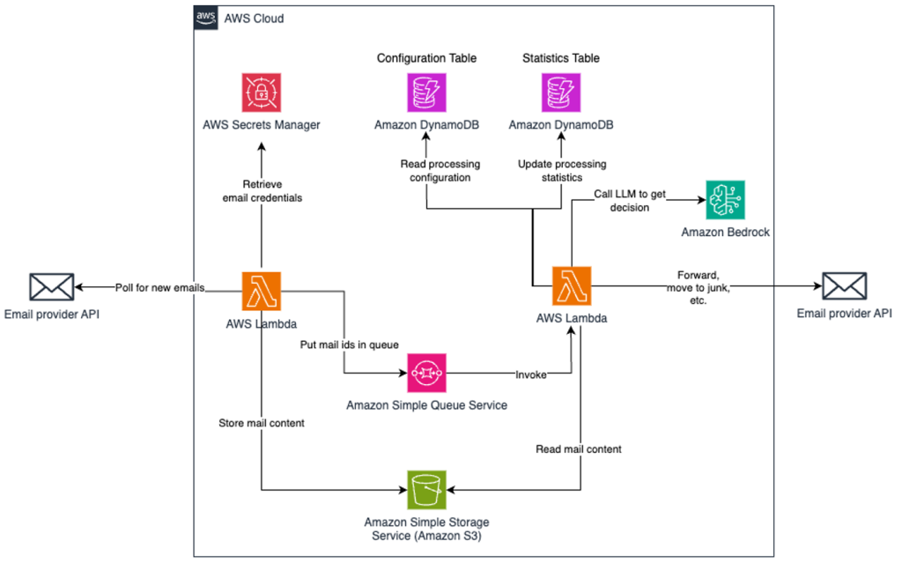

Giải pháp tận dụng kiến trúc serverless được hỗ trợ bởi AWS, với Amazon Bedrock làm cốt lõi. Amazon Bedrock là một dịch vụ được quản lý hoàn toàn cung cấp quyền truy cập vào lựa chọn các mô hình nền tảng hiệu suất cao thông qua một API duy nhất, giúp việc xây dựng các ứng dụng AI tạo sinh dễ dàng hơn. Trong trường hợp của Holcim, nó cho phép tích hợp với Anthropic Claude để xử lý hóa đơn.

Việc điều phối được thực hiện với hai AWS Lambda function. Function đầu tiên xử lý polling email và quản lý cấu hình. Lambda function thứ hai điều khiển pipeline xử lý cốt lõi, chuẩn bị nội dung hóa đơn cho phân tích AI.

Các bảng cấu hình duy trì quy tắc xử lý và theo dõi thống kê hiệu suất, cho phép tối ưu hóa liên tục quy trình làm việc. Toàn bộ hệ thống hoạt động như một kiến trúc serverless, event-driven, tự động mở rộng theo khối lượng hóa đơn trong khi duy trì độ chính xác xử lý nhất quán.

Phương pháp Phát triển và Triển khai

Cung cấp giải pháp yêu cầu hợp tác đa chức năng. Trong khi nhóm Holcim IT Infrastructure & Operations xử lý các quyết định kiến trúc và đối tác phát triển dẫn dắt triển khai kỹ thuật, các đơn vị kinh doanh Holcim cung cấp đầu vào quan trọng từ kinh nghiệm xử lý hóa đơn hàng ngày của họ. Một product owner chuyên dụng duy trì hướng chiến lược trong suốt dự án.

Toàn bộ dự án hoàn thành trong bốn tháng sử dụng phương pháp agile. Các nhóm gặp nhau hàng tuần để lập kế hoạch sprint, đảm bảo tiến độ liên tục thông qua hợp tác thường xuyên giữa các nhóm IT, phát triển và kinh doanh. Khi phát triển tiến triển, nhóm bắt đầu thử nghiệm bằng cách chuyển tiếp email thủ công để mô phỏng điều kiện quy trình làm việc thực tế, cho phép họ xác thực độ chính xác xử lý và phản hồi hệ thống.

Giải pháp sau đó đi vào sản xuất thông qua chiến lược triển khai cẩn thận. Hệ thống ban đầu chạy trực tiếp dưới sự giám sát của con người, hoạt động song song với các quy trình hiện có để xác nhận độ tin cậy. Nhóm tiếp tục cải thiện giải pháp dựa trên phản hồi của người dùng, triển khai các cải tiến tính năng nhỏ khi cần thiết.

Cách tiếp cận có cấu trúc này cho phép chuyển đổi mượt mà từ phát triển sang sản xuất trong khi duy trì độ chính xác xử lý và tính liên tục kinh doanh.

Tại sao AWS?

Holcim đã chọn chiến lược xây dựng giải pháp trên AWS vì:

1. Tính linh hoạt Mô hình thông qua Amazon Bedrock
Amazon Bedrock cung cấp lợi thế quan trọng bằng cách cung cấp cách tiếp cận model-agnostic cho triển khai AI. Trong khi giải pháp hiện tại sử dụng Anthropic Claude, API thống nhất của Bedrock cho phép Holcim dễ dàng chuyển đổi giữa các mô hình nền tảng khác nhau hoặc sử dụng các mô hình khác nhau khi cần thiết, cho phép tính linh hoạt giải pháp khi công nghệ AI phát triển. Tính linh hoạt này cho phép Holcim tận dụng mô hình hiệu suất tốt nhất cho trường hợp sử dụng cụ thể của họ mà không cần thay đổi kiến trúc.

2. Bảo mật và Quyền riêng tư Cấp doanh nghiệp
Nhóm bảo mật toàn cầu Holcim đã kiểm tra kỹ lưỡng và phê duyệt Amazon Bedrock cho việc sử dụng doanh nghiệp. Tất cả xử lý xảy ra trong Virtual Private Cloud (VPC) của tổ chức, đảm bảo dữ liệu vẫn trong môi trường được kiểm soát. AWS Identity and Access Management (IAM) role cung cấp kiểm soát chi tiết quyền truy cập, đơn giản hóa quản lý bảo mật trong khi duy trì tiêu chuẩn bảo mật nghiêm ngặt.

3. Chuyên môn AWS Nội bộ
Nhóm IT của Holcim đã có kinh nghiệm trong phát triển AWS, cho phép họ tận dụng kỹ năng và kinh nghiệm hiện có. Điều này có nghĩa là chu kỳ phát triển được tăng tốc và sử dụng hiệu quả tài nguyên nội bộ, mà không cần đào tạo bổ sung rộng rãi hoặc tư vấn bên ngoài.

4. Lợi ích Kiến trúc Serverless
Kiến trúc serverless của giải pháp, được xây dựng trên AWS Lambda, cung cấp nhiều lợi thế:

- Định giá pay-as-you-go phù hợp chi phí trực tiếp với việc sử dụng thực tế
- Tự động mở rộng để xử lý khối lượng hóa đơn biến đổi
- Overhead vận hành tối thiểu
- Tính khả dụng cao và độ tin cậy mà không cần can thiệp thủ công

Lợi ích và Kết quả

Việc triển khai Omnivore đã chuyển đổi hoạt động xử lý hóa đơn của Holcim. Dữ liệu từ tháng 4 năm 2025 chứng minh tác động của giải pháp:

- Số lượng email trung bình được xử lý mỗi tháng: 3,906
- Xử lý tự động: 95% khối lượng
- Xử lý thủ công: ~300 email (10% còn lại)
- Chi phí xử lý: giảm chi phí xử lý thông tin liên lạc

"Omnivore đã là một game-changer đối với chúng tôi, giúp loại bỏ 90% công việc thủ công trong xử lý hóa đơn đồng thời cải thiện tính kịp thời và chất lượng," Niklas Gruber, Digital Transformation Manager tại Holcim cho biết. "Với chi phí xử lý thấp mỗi email và khả năng xử lý gần 4,000 email hàng tháng, chúng tôi đã đạt được cả hiệu quả và hiệu quả chi phí. Điều ấn tượng nhất là người dùng cuối của chúng tôi thậm chí không nhận ra sự chuyển đổi từ xử lý thủ công sang tự động - một dấu hiệu rõ ràng cho thấy giải pháp đang hoạt động như dự định."

Quy mô và Tác động Tương lai

Sau khi triển khai thành công tại một quốc gia châu Âu, Holcim có kế hoạch mở rộng Omnivore đến bốn quốc gia bổ sung, tận dụng khả năng mở rộng tự động và liền mạch của kiến trúc serverless. Thành công triển khai đã khơi dậy các cơ hội đổi mới bổ sung trong tổ chức. Nhóm đã xác định các cơ hội tự động hóa quy trình thêm, đặc biệt trong quy trình làm việc dựa trên SAP của họ, hợp lý hóa các điểm tiếp xúc giữa các nhóm sử dụng công nghệ LLM tương tự.

Dự án chứng minh rằng các giải pháp dựa trên LLM được triển khai một cách hiệu quả chi phí và nhanh chóng. Tác động của giải pháp mở rộng vượt ra ngoài hiệu quả vận hành, hỗ trợ tuân thủ và giảm thiểu rủi ro thông qua các quy trình tự động giúp duy trì yêu cầu quy định và tiêu chuẩn ngành. Việc giảm xử lý thủ công mang lại tiết kiệm lao động và chi phí, cũng như cho phép nhân viên tập trung vào các sáng kiến chiến lược.

Kết luận

Thành công của Holcim với Omnivore chứng minh cách các tổ chức tận dụng công nghệ AWS để giải quyết các thách thức vận hành phức tạp. Sự kết hợp giữa khả năng AI tiên tiến của Amazon Bedrock với bộ khả năng cloud rộng và sâu của AWS cho phép Holcim đạt được mức độ tự động hóa và năng suất đặt ra tiêu chuẩn mới cho xử lý hóa đơn trong ngành.

Khi các tổ chức tiếp tục tìm cách tối ưu hóa hoạt động của họ, việc triển khai của Holcim phục vụ như một ví dụ thuyết phục về cách các giải pháp dựa trên cloud sáng tạo thúc đẩy giá trị kinh doanh đáng kể. Giải pháp không chỉ giải quyết nhu cầu vận hành ngay lập tức mà còn cung cấp nền tảng cho chuyển đổi số liên tục và thành công.

Sẵn sàng khám phá cách AI tạo sinh chuyển đổi hoạt động kinh doanh? Tìm hiểu thêm về cách đổi mới nhanh hơn với AI tạo sinh trên AWS và bắt đầu xây dựng các giải pháp được hỗ trợ bởi AI của riêng bạn ngay hôm nay.

